Bondio: gwirio gwybodaeth
- Defnyddiwch y geiriau i gwblhau’r brawddegau:

bondio cofalent bondio ïonig bondio metelig
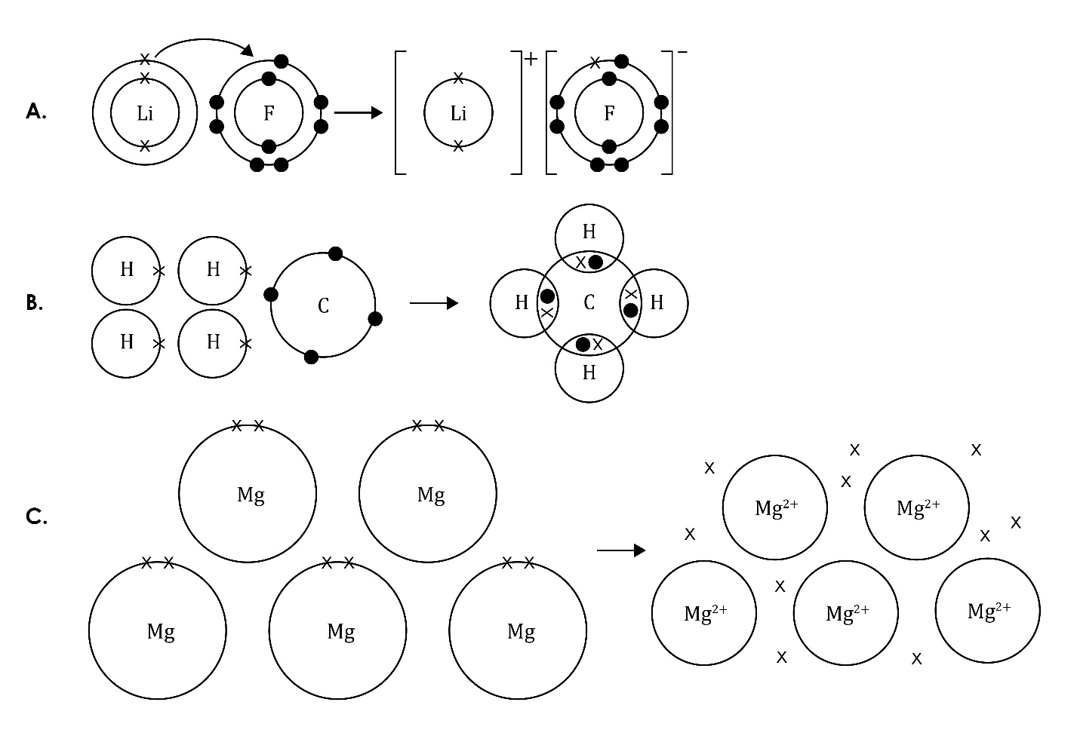
  - ______________________________________ yw’r math o fondio yn ffigur A.
  - ______________________________________ yw’r math o fondio yn ffigur B.
  - ______________________________________ yw’r math o fondio yn ffigur C.

- Defnyddiwch y geiriau i gwblhau’r brawddegau.

grymoedd electrostatig ïonig negatif

anfetel trosglwyddo

Bondio ________________________________ – mae’r bond hwn yn cael ei ffurfio pan fydd electronau yn cael eu _____________________________ o atom metel i atom _____________________, gan ffurfio ïonau â gwefr bositif ac ïonau â gwefr _______________________________. Mae _______________________________________ _________________________ cryf yn atynnu’r ïonau â gwefr ddirgroes at ei gilydd.
- Defnyddiwch y geiriau i gwblhau’r brawddegau. Cewch ddefnyddio’r geiriau fwy nag unwaith.

cofalent electron electronau

allanol anfetel

Bondio ___________________________ – mae’r bondio hwn yn digwydd rhwng atomau ___________________________. Mewn bond cofalent sengl, mae pâr o ___________________________ yn cael ei rannu rhwng dau atom.
Mae’r electronau cydranedig hyn ym mhlisg ___________________________ yr atomau. Mae pob atom yn cyfrannu un ___________________________ at y pâr o electronau cydranedig.

- Defnyddiwch y geiriau i gwblhau’r brawddegau. Cewch ddefnyddio’r geiriau fwy nag unwaith.

electronau grymoedd electrostatig ïonau metelig

Bondio ______________________________ – mae’r electronau’n gadael plisg allanol atomau metel, gan ffurfio ïonau metel positif a ‘môr’ o __________________________ dadleoledig sy’n rhydd i symud. Mae’r bond hwn yn cael ei greu o ganlyniad i’r _______________________________________ atyniad _____________________________ cryf rhwng yr _________________________ metel positif a’r __________________________ dadleoledig negatif.

Bondio: profi fy hun

Defnyddiwch y geiriau i gwblhau’r brawddegau. Cewch ddefnyddio’r geiriau fwy nag unwaith.
- Pa fathau o elfennau sy’n rhan o’r bondiau canlynol?

metelau ac anfetelau metelau yn unig anfetelau yn unig
  - bondio ïonig _________________________________________________________.
  - bondio cofalent _____________________________________________________.
  - bondio metelig ______________________________________________________.

- Ym mha fath o fondio mae electronau’n cael eu rhannu?

cofalent ïonig metelig

Mae electronau’n cael eu rhannu mewn bondio ______________________________________.

- Beth mae’r saeth grom yn ei gynrychioli yn y diagram hwn?

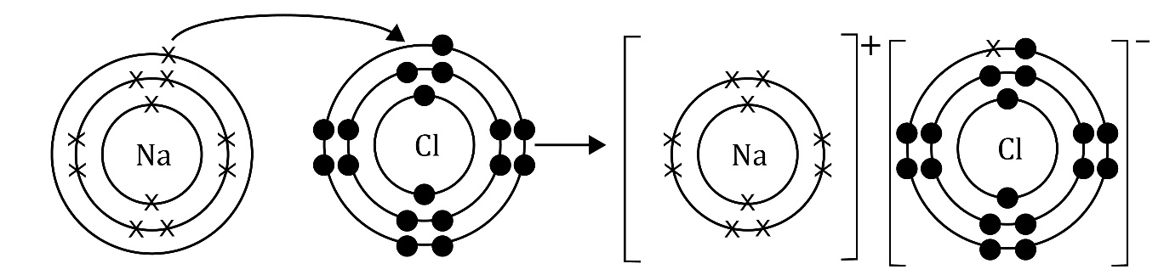

atom electron ïon cydranedig drosglwyddo

Mae’r saeth yn cynrychioli _____________________ yn cael ei _____________________ o un atom i’r llall.
- Pa fath o rymoedd sy’n dal y gronynnau at ei gilydd mewn bond ïonig?

cofalent electrostatig ïonig

Grymoedd atyniad ______________________________________ sy’n dal y gronynnau at ei gilydd mewn bond ïonig.
- Beth mae ‘dadleoledig’ yn ei olygu?

cael eu galluogi hawdd rhydd cael eu cynhyrchu

Mae dadleoledig yn golygu bod yr electronau’n ______________________ i symud o gwmpas.
- Beth yw enw’r gronynnau wedi’u gwefru mewn cyfansoddyn ïonig?

electronau ïonau atomau protonau

___________________________ yw enw’r gronynnau wedi’u gwefru mewn cyfansoddyn ïonig.
- Pa fath o fondiau sydd mewn cyfansoddyn?

cofalent electronig ïonig metelig

Gall y bondiau mewn cyfansoddyn fod yn fondiau ___________________________ neu’n fondiau ___________________________.
- Pam mae metelau’n dargludo trydan yn dda?

dadleoledig electronau ïonau metelig symud

Mae metelau’n dargludo trydan yn dda oherwydd eu bod yn cynnwys ___________________________ sy’n rhydd i ___________________________ ac sy’n cario’r wefr.

- Sut mae cyfansoddion ïonig yn dargludo trydan pan maent yn solid, yn hylif ac mewn hydoddiant?
Eglurwch eich ateb.

nwy ïonau hylif symud

solid hydoddiant

Nid yw cyfansoddion ïonig yn gallu dargludo trydan pan fyddant yn y cyflwr ___________________________ oherwydd nad yw’r ïonau’n rhydd i symud.
Maent yn gallu dargludo trydan pan fyddant mewn _____________________________________ neu pan fyddant yn _________________________ oherwydd bod yr __________________________ yn gallu _____________________ a chario’r wefr.
- Pam nad yw’r rhan fwyaf o sylweddau cofalent yn dargludo trydan?

atomau wefr wedi’u gwefru

electronau ïonau

Nid yw’r rhan fwyaf o gyfansoddion cofalent yn dargludo trydan oherwydd nad oes ganddynt ronynnau _____________________________ (________________________________
neu ___________________________) sy’n gallu symud a chario’r ___________________________.

Bondio: teimlo’n hyderus?

Cwblhewch y diagramau bondio ar gyfer cwestiynau 3.1 a 3.2.
- Yr adwaith rhwng sodiwm a fflworin.
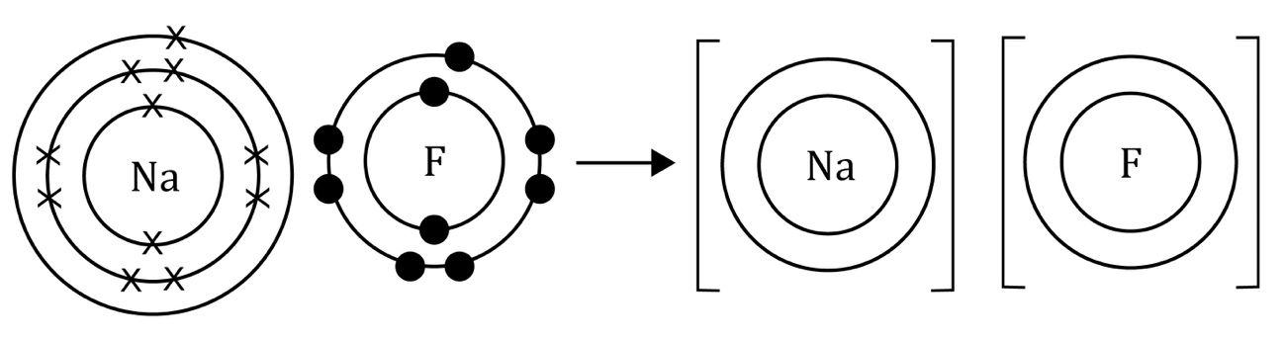
- Yr adwaith rhwng hydrogen a chlorin.
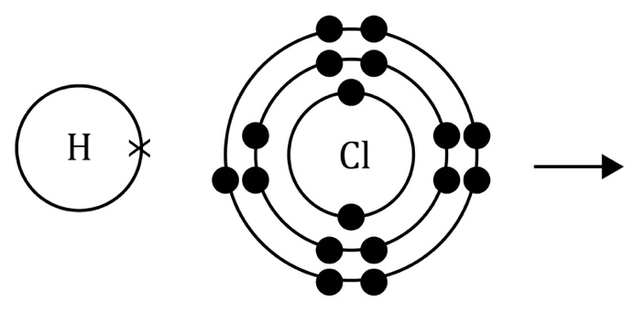
- Ychwanegwch electronau at y diagram i ddangos y bondio metelig mewn sinc.

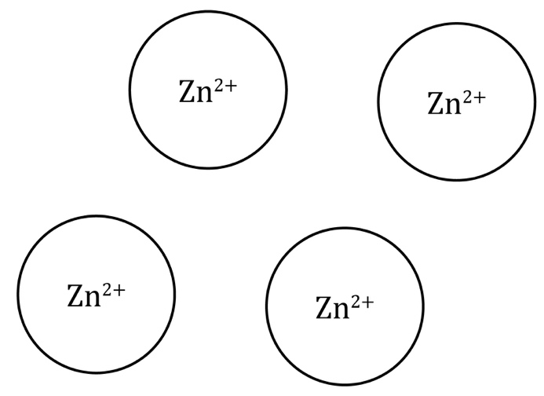

Bondio: beth ydw i’n ei ddeall?

Meddyliwch am eich atebion a lefel eich hyder ar gyfer pob pwnc bach. Penderfynwch ydych chi’n ei ddeall yn dda, yn ansicr neu angen rhagor o help. Ticiwch y golofn briodol.
Pwnc bach | Rydw i’n deall hyn yn dda | Rydw i’n meddwl fy mod i’n deall hyn | Rydw i angen rhagor o help
Rydw i’n gallu adnabod bondiau ïonig, cofalent a metelig o ddiagramau.
Rydw i’n gwybod bod ïonau mewn bondiau ïonig.
Rydw i’n gwybod am y grymoedd electrostatig mewn bondiau ïonig.
Rydw i’n gwybod bod electronau’n cael eu rhannu mewn bondiau cofalent.
Rydw i’n gwybod bod ïonau metel positif ac electronau dadleoledig negatif mewn bondiau metelig.
Rydw i’n gwybod am y mathau o elfennau sy’n rhan o:
- fondiau ïonig
- bondiau cofalent
- bondiau metelig.
Rydw i’n gallu egluro pam mae metelau’n dargludo trydan.
Rydw i’n gallu egluro’r amodau sydd eu hangen i gyfansoddion ïonig ddargludo trydan.
Rydw i’n gallu egluro pam nad yw sylweddau cofalent yn dargludo trydan.
Pynciau Teimlo’n hyderus? | Rydw i’n deall hyn yn dda | Rydw i’n meddwl fy mod i’n deall hyn | Rydw i angen rhagor o help
Rydw i’n gallu lluniadu diagramau i gynrychioli bondiau ïonig a bondiau cofalent.

